📄 ДОКУМЕНТАЦИЯ ПРОЕКТА: "СИМУЛЯТОР СОЛНЕЧНОЙ СИСТЕМЫ"
Раздел 1. ОРБИТАЛЬНАЯ МЕХАНИКА И РАЗМЕЩЕНИЕ ТЕЛ
1.1 Расчёт положения планет на орбите
Описание:
Механизм вычисляет текущие координаты каждой планеты на основе времени симуляции и периода обращения. Используется тригонометрическая формула для равномерного движения по окружности. Это основа всей анимации движения планет. Параметр time увеличивается с каждым кадром, заставляя планеты двигаться по орбитам с разной скоростью в зависимости от их периода обращения.

Зачем это нужно:
Без этого механизма планеты стояли бы на месте. Именно этот код создаёт реалистичное движение небесных тел, где внутренние планеты (Меркурий, Венера) движутся быстрее внешних (Юпитер, Нептун).

Код:

python
def get_planet_position(self, planet):
"""Получение координат планеты"""
if planet["dist"] == 0: # Солнце в центре
return self.center_x, self.center_y

# Угол = (текущее время / период планеты) * 2π
angle = (self.time / planet["period"]) * 2 * math.pi

# Расстояние от центра с учётом масштаба
d = planet["dist"] * self.AU / 1e6 * self.SCALE * self.zoom

# Вычисление координат по окружности
x = self.center_x + math.cos(angle) * d
y = self.center_y + math.sin(angle) * d
return x, y
Скриншот:
[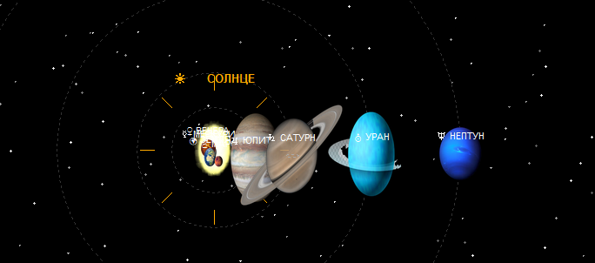]

1.2 Отрисовка орбит планет
Описание:
Функция отрисовывает пунктирные окружности для каждой планеты, показывая траекторию их движения. Также добавляет подписи с расстоянием в астрономических единицах (AU). Орбиты отображаются только при включённом режиме show_orbits.

Зачем это нужно:
Визуализация орбит помогает понять структуру Солнечной системы, относительные расстояния между планетами и форму их траекторий. Пунктирные линии делают орбиты ненавязчивыми, но заметными.

Код:

python
def draw_orbits(self):
"""Отрисовка орбит планет"""
for p in self.planets:
if p["dist"] > 0:
# Расчёт диаметра орбиты
d = p["dist"] * self.AU / 1e6 * self.SCALE * self.zoom

# Рисуем орбиту (пунктирная линия)
self.canvas.create_oval(
self.center_x - d, self.center_y - d,
self.center_x + d, self.center_y + d,
outline='#333', width=1, dash=(2, 4)
)

# Добавляем метку расстояния (при достаточном зуме)
if self.zoom > 0.3:
self.canvas.create_text(
self.center_x, self.center_y - d - 15,
text=f"{p['dist']} AU", fill='#555',
font=('Arial', 7)
)
Скриншот:
[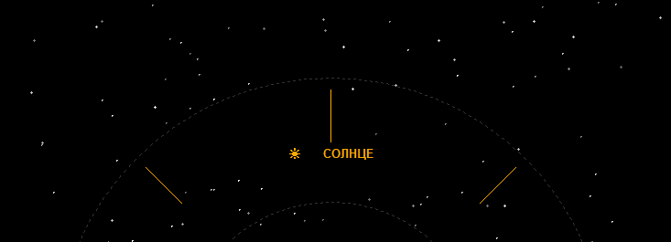]

1.3 Масштабирование и перемещение вида
Описание:
Система позволяет пользователю масштабировать изображение (колесиком мыши или ползунком) и перемещаться по карте (зажатием левой кнопки мыши). Реальные расстояния в Солнечной системе огромны, поэтому для комфортного просмотра используется динамическое масштабирование.

Зачем это нужно:
Без масштабирования внешние планеты (Нептун, Уран) были бы далеко за пределами экрана, а внутренние сливались бы с Солнцем. Перемещение позволяет рассматривать разные участки системы.

Код:

python
# Масштабирование колесиком мыши
def wheel_zoom(self, e):
if e.delta > 0:
self.zoom_var.set(self.zoom_var.get() * 1.1) # Приближение
else:
self.zoom_var.set(self.zoom_var.get() * 0.9) # Отдаление
self.update_zoom(None)

# Перемещение вида (pan)
def pan_start(self, e):
self.pan_start_x = e.x
self.pan_start_y = e.y
self.canvas.config(cursor='fleur')

def pan_move(self, e):
dx = e.x - self.pan_start_x
dy = e.y - self.pan_start_y
self.center_x += dx
self.center_y += dy
self.pan_start_x = e.x
self.pan_start_y = e.y

# Плавное изменение масштаба
self.zoom += (self.target_zoom - self.zoom) * 0.05

# Расчёт расстояния с учётом масштаба
d = planet["dist"] * self.AU / 1e6 * self.SCALE * self.zoom
Скриншот:
[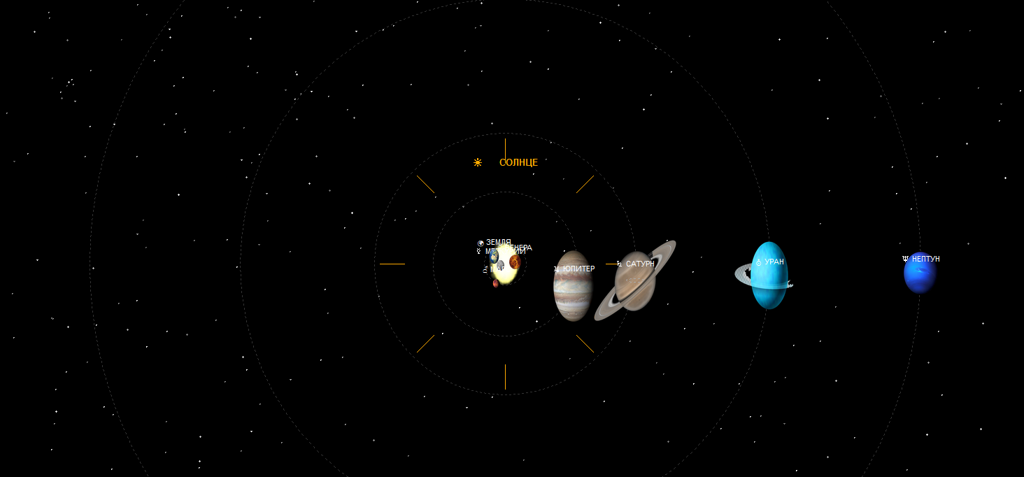
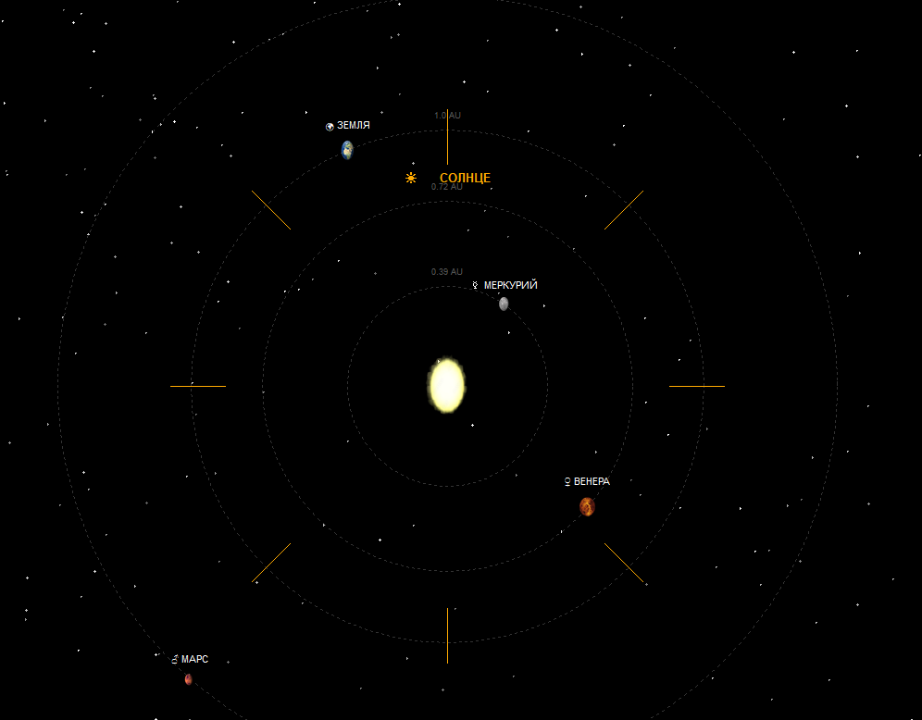]

1.4 Автоматическая подгонка масштаба
Описание:
Функция fit_all() автоматически рассчитывает оптимальный масштаб, чтобы вся Солнечная система поместилась на экране. Учитывается максимальное расстояние до самой удалённой планеты (Нептун).

Зачем это нужно:
Удобная функция для быстрого возврата к обзору всей системы после приближения к отдельным планетам.

Код:

python
def fit_all(self):
"""Подгонка масштаба под всю систему"""
w = self.canvas.winfo_width()
h = self.canvas.winfo_height()
if w > 1 and h > 1:
# Находим максимальное расстояние (до Нептуна)
max_dist = max(p["dist"] for p in self.planets if p["dist"] > 0)
# Рассчитываем масштаб
new_zoom = (min(w, h) * 0.4) / (max_dist * self.AU / 1e6 * self.SCALE)
new_zoom = max(0.1, min(2.0, new_zoom))
self.zoom_var.set(new_zoom)
self.update_zoom(None)
self.center_view() # Центрируем на Солнце

Раздел 2. ВИЗУАЛИЗАЦИЯ НЕБЕСНЫХ ТЕЛ
2.1 Отрисовка Солнца с эффектом короны
Описание:
Солнце отрисовывается как центральная звезда с градиентной заливкой и лучами. Используется несколько вложенных окружностей для создания эффекта короны и пульсации. Также добавляются 8 лучей для большей эффектности.

Зачем это нужно:
Солнце — главный объект системы, оно должно выделяться. Эффект короны и лучи создают впечатление яркой звезды, а не просто жёлтого круга.

Код:

python
def draw_sun(self, sun):
"""Отрисовка Солнца"""
size = self.get_planet_size(sun)

if "СОЛНЦЕ" in self.images:
self.canvas.create_image(self.center_x, self.center_y,
image=self.images["СОЛНЦЕ"])
else:
# Рисуем Солнце с короной (15 слоёв)
for i in range(15, 0, -1):
s = size * (1 + i * 0.05)
color = f'#ffff{99 - i * 3:02d}'
self.canvas.create_oval(
self.center_x - s, self.center_y - s,
self.center_x + s, self.center_y + s,
fill=color, outline='', stipple='gray50'
)

# Добавляем 8 лучей
for i in range(8):
angle = i * 45
x1 = self.center_x + math.cos(math.radians(angle)) * size * 1.2
y1 = self.center_y + math.sin(math.radians(angle)) * size * 1.2
x2 = self.center_x + math.cos(math.radians(angle)) * size * 1.5
y2 = self.center_y + math.sin(math.radians(angle)) * size * 1.5
self.canvas.create_line(x1, y1, x2, y2, fill='#ffaa00', width=1)

# Метка с названием
if self.show_labels:
self.canvas.create_text(
self.center_x, self.center_y - size - 25,
text=f"☀️ {sun['name']}", fill='#ffaa00',
font=('Arial', 10, 'bold')
)

2.2 Отрисовка планет с градиентом
Описание:
Планеты отрисовываются с градиентной заливкой (несколько слоёв разного цвета) для создания объёма. Используются два цвета: основной и более тёмный для создания эффекта полутени.

Зачем это нужно:
Градиент делает планеты объёмными и реалистичными, вместо плоских кругов. Чередование цветов создаёт иллюзию сферической поверхности.

Код:

python
def draw_planet(self, planet):
"""Отрисовка планеты"""
# Получение координат
angle = (self.time / planet["period"]) * 2 * math.pi
d = planet["dist"] * self.AU / 1e6 * self.SCALE * self.zoom
x = self.center_x + math.cos(angle) * d
y = self.center_y + math.sin(angle) * d
size = self.get_planet_size(planet)

# Рисуем планету с градиентом
if planet["name"] in self.images:
self.canvas.create_image(x, y, image=self.images[planet["name"]])
else:
# Планета с градиентом (5 слоёв)
for i in range(5, 0, -1):
s = size * (1 - i * 0.03)
# Чередование основного и дополнительного цвета
color = planet["color" if i % 2 else "color2"]
self.canvas.create_oval(
x - s, y - s, x + s, y + s,
fill=color, outline='white', width=1
)

# Кольца для Сатурна
if planet.get("rings"):
self.canvas.create_oval(
x - size * 1.5, y - size / 3,
x + size * 1.5, y + size / 3,
outline='#aaa', width=1, dash=(3, 2)
)

# Метка с названием
if self.show_labels:
self.canvas.create_text(
x, y - size - 15,
text=f"{planet['emoji']} {planet['name']}",
fill='white', font=('Arial', 8)
)
Скриншот:
[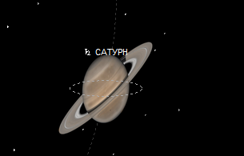]

2.3 Определение размера планеты на экране
Описание:
Размер отрисовки планеты вычисляется на основе её реального диаметра (относительно Земли) и текущего масштаба. Размер ограничивается минимальным и максимальным значениями, чтобы планеты всегда были видны.

Зачем это нужно:
В реальности пропорции планет и расстояний таковы, что при общем плане планеты были бы микроскопическими. Увеличенные размеры делают их видимыми, сохраняя при этом относительные пропорции.

Код:

python
def get_planet_size(self, planet):
"""Получение размера планеты для отображения"""
if planet["dist"] == 0: # Солнце
size = 25 * 109 * self.zoom # База * размер Солнца * масштаб
return min(200, size) # Не больше 200 пикселей
else: # Планеты
size = 20 * planet["size"] * self.zoom # База * относительный размер * масштаб
return max(5, min(80, size)) # От 5 до 80 пикселей
Скриншот:
[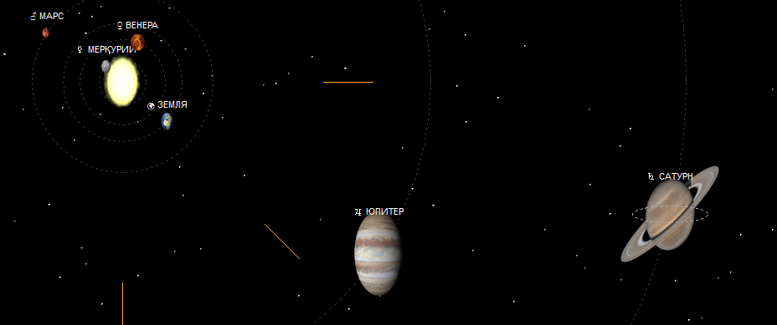]

2.4 Генерация фоновых звезд с мерцанием
Описание:
При запуске программы генерируется 300 случайных звезд с различными координатами, размерами и яркостью. Во время анимации яркость каждой звезды случайно изменяется, создавая эффект мерцания.

Зачем это нужно:
Мерцающие звезды создают атмосферу космоса и делают фон живым и динамичным, а не просто статичным чёрным экраном.

Код:

python
def generate_stars(self, count=300):
"""Генерация фоновых звезд с мерцанием"""
for _ in range(count):
self.background_stars.append({
'x': random.randint(0, 2000),
'y': random.randint(0, 2000),
'size': random.uniform(0.5, 2),
'brightness': random.randint(100, 255),
'twinkle_speed': random.uniform(0.01, 0.05)
})

def draw_stars(self, w, h):
"""Отрисовка звезд с мерцанием"""
for star in self.background_stars:
# Мерцание звезд (случайное изменение яркости)
star['brightness'] += random.uniform(-5, 5)
star['brightness'] = max(100, min(255, star['brightness']))

# Параллакс-эффект при перемещении
x = (star['x'] + self.center_x * 0.1) % w
y = (star['y'] + self.center_y * 0.1) % h

color = f'#{int(star["brightness"]):02x}{int(star["brightness"]):02x}{int(star["brightness"]):02x}'
self.canvas.create_oval(
x, y, x + star['size'], y + star['size'],
fill=color, outline=''
)
Скриншот:
[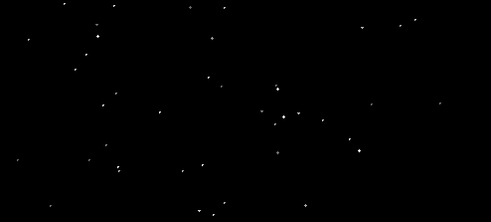]

Раздел 3. ИНТЕРФЕЙС ПОЛЬЗОВАТЕЛЯ
3.1 Панель информации о планете
Описание:
При наведении курсора на планету в правой панели отображается подробная информация: название, размеры, масса, температура, расстояние, период обращения, состав атмосферы, количество спутников и интересные факты.

Зачем это нужно:
Образовательная функция программы — пользователь не только наблюдает движение планет, но и узнаёт научные факты о каждом небесном теле.

Код:

python
def show_info(self, planet):
"""Отображение информации о планете"""
self.info_text.config(state=tk.NORMAL)
self.info_text.delete('1.0', tk.END)

if planet:
# Показываем изображение планеты
if planet["name"] in self.hover_images:
self.planet_image_label.config(image=self.hover_images[planet["name"]])
self.planet_image_label.image = self.hover_images[planet["name"]]
else:
img = self.create_planet_image(planet)
self.planet_image_label.config(image=img)
self.planet_image_label.image = img

# Показываем информацию из структуры данных
self.info_text.insert('1.0', planet["info"])

# Добавляем текущее положение на орбите
if planet["dist"] > 0:
angle = (self.time / planet["period"]) * 360
self.info_text.insert(tk.END,
f"\n\n📍 ТЕКУЩЕЕ ПОЛОЖЕНИЕ:\n Угол: {angle:.1f}°\n")
else:
self.planet_image_label.config(image='')
self.show_welcome_message()

self.info_text.config(state=tk.DISABLED)
self.update_time_display()
Скриншот:
[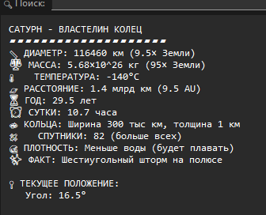]

3.2 Обработка наведения мыши на планеты
Описание:
При движении мыши программа проверяет, находится ли курсор в пределах радиуса какой-либо планеты. Если да — вызывает функцию отображения информации. Проверка осуществляется по расстоянию от курсора до центра планеты.

Зачем это нужно:
Обеспечивает интерактивность — пользователь может получать информацию, просто наводя курсор на интересующий объект.

Код:

python
def mouse_move(self, e):
"""Обработка движения мыши"""
if self.paused:
return

x, y = e.x, e.y

# Проверяем наведение на каждую планету
for p in self.planets:
planet_x, planet_y = self.get_planet_position(p)
size = self.get_planet_size(p)

if planet_x is not None:
# Расстояние от курсора до центра планеты
distance = math.sqrt((x - planet_x) ** 2 + (y - planet_y) ** 2)
if distance <= size: # Если курсор в пределах радиуса
self.show_info(p)
return

# Если не навели ни на одну планету
self.show_info(None)
Скриншот:
[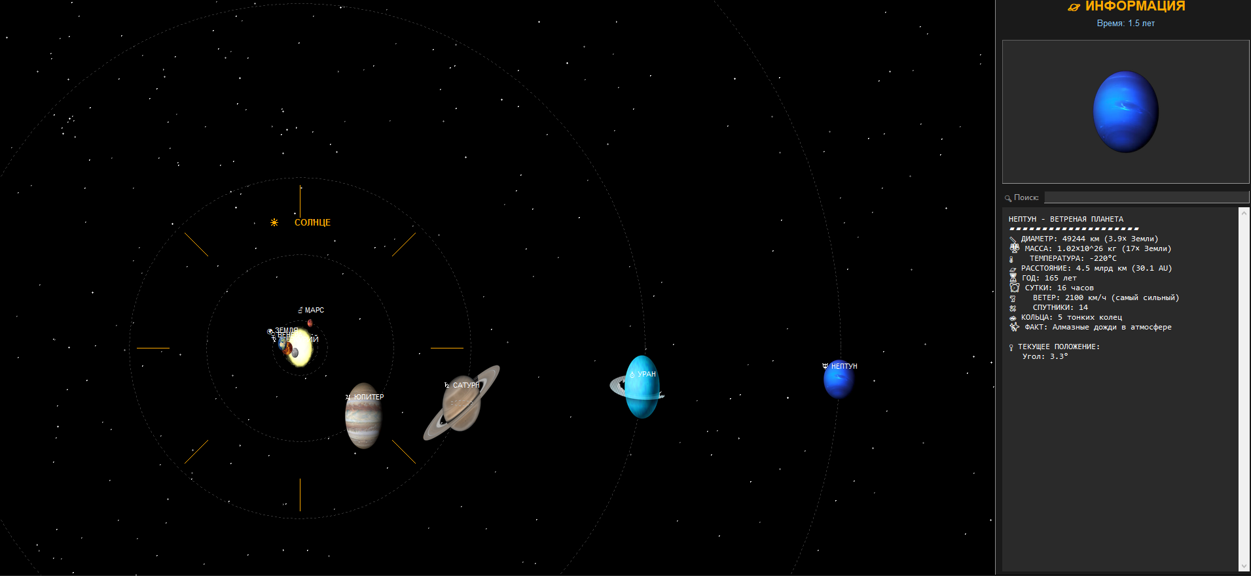]

3.3 Панель управления с ползунками
Описание:
Нижняя панель содержит ползунки для регулировки скорости анимации и масштаба, а также кнопки для основных функций. Ползунки имеют кнопки "+" и "-" для точной настройки.

Зачем это нужно:
Обеспечивает удобное управление программой без необходимости запоминать горячие клавиши. Визуальная обратная связь показывает текущие значения.

Код:

python
def create_sliders(self, parent):
"""Создание ползунков управления"""
# Ползунок скорости
self.speed_var = tk.DoubleVar(value=1.0)
speed_slider = ttk.Scale(..., from_=0.1, to=100,
variable=self.speed_var,
command=self.update_speed)

# Кнопки +/-
tk.Button(..., text="−", command=lambda: self.adjust_speed(-0.5))
tk.Button(..., text="+", command=lambda: self.adjust_speed(0.5))

# Ползунок масштаба
self.zoom_var = tk.DoubleVar(value=0.4)
zoom_slider = ttk.Scale(..., from_=0.1, to=2.0,
variable=self.zoom_var,
command=self.update_zoom)

def adjust_speed(self, delta):
"""Регулировка скорости с проверкой границ"""
new_speed = self.speed_var.get() + delta
if 0.1 <= new_speed <= 100:
self.speed_var.set(new_speed)
self.update_speed(None)
Скриншот:
[]

3.4 Горячие клавиши
Описание:
Программа поддерживает горячие клавиши для быстрого доступа к основным функциям: пробел (пауза), +/- (масштаб), R (сброс), F (вся система), O (орбиты), L (метки).

Зачем это нужно:
Повышает удобство использования для опытных пользователей, позволяет быстро переключать режимы не отвлекаясь от просмотра.

Код:

python
def setup_bindings(self):
"""Настройка привязок событий и горячих клавиш"""
# Привязка мыши
self.canvas.bind("<ButtonPress-1>", self.pan_start)
self.canvas.bind("<B1-Motion>", self.pan_move)
self.canvas.bind("<MouseWheel>", self.wheel_zoom)
self.canvas.bind("<Motion>", self.mouse_move)

# Горячие клавиши
self.root.bind("<space>", lambda e: self.toggle_pause())
self.root.bind("<Key-plus>", lambda e: self.adjust_zoom(0.1))
self.root.bind("<Key-minus>", lambda e: self.adjust_zoom(-0.1))
self.root.bind("<r>", lambda e: self.reset_view())
self.root.bind("<f>", lambda e: self.fit_all())
self.root.bind("<o>", lambda e: self.toggle_orbits())
self.root.bind("<l>", lambda e: self.toggle_labels())
Скриншот:
[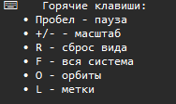

3.5 Строка состояния
Описание:
В нижней части окна отображается строка состояния с текущими параметрами: скорость, масштаб, состояние орбит, меток и паузы.

Зачем это нужно:
Пользователь всегда видит текущий режим работы программы, что особенно полезно при использовании горячих клавиш.

Код:

python
def create_status_bar(self, parent):
"""Создание строки состояния"""
self.status_bar = tk.Frame(parent, bg='#1a1a1a', height=20)
self.status_bar.pack(fill=tk.X, side=tk.BOTTOM)

self.status_label = tk.Label(self.status_bar, bg='#1a1a1a',
fg='#aaa', font=('Arial', 8))
self.status_label.pack(side=tk.LEFT, padx=10)

def update_status(self):
"""Обновление строки состояния"""
status = f"Скорость: {self.time_scale:.1f}x | "
status += f"Масштаб: {self.zoom * 100:.0f}% | "
status += f"Орбиты: {'✓' if self.show_orbits else '✗'} | "
status += f"Метки: {'✓' if self.show_labels else '✗'} | "
status += f"Пауза: {'✓' if self.paused else '✗'}"
self.status_label.config(text=status)
Скриншот:
[Вставьте скриншот строки состояния с информацией]

Раздел 4. УПРАВЛЕНИЕ ВРЕМЕНЕМ И АНИМАЦИЕЙ
4.1 Основной цикл анимации
Описание:
Метод animate() вызывается каждые 50 миллисекунд и обновляет состояние симуляции: увеличивает время, плавно изменяет параметры и перерисовывает холст.

Зачем это нужно:
Обеспечивает непрерывную анимацию движения планет и плавное изменение параметров при регулировке.

Код:

python
def animate(self):
"""Анимация"""
if not self.paused:
# Плавное изменение параметров (интерполяция)
self.time_scale += (self.target_time_scale - self.time_scale) * 0.05
self.zoom += (self.target_zoom - self.zoom) * 0.05
self.time += self.time_scale * 0.1 # Замедляем время для плавности

self.draw() # Перерисовка
self.update_time_display() # Обновление времени на панели
self.root.after(self.animation_speed, self.animate) # Следующий кадр
Скриншот:

4.2 Управление скоростью симуляции
Описание:
Пользователь может регулировать скорость движения планет от 0.1x до 100x. Изменение происходит плавно через интерполяцию для избежания резких скачков.

Зачем это нужно:
Позволяет ускорить движение для наблюдения долгопериодических планет (Юпитер, Сатурн) или замедлить для детального рассмотрения быстрых планет (Меркурий).

Код:

python
def update_speed(self, e):
"""Обновление скорости"""
self.target_time_scale = self.speed_var.get()
self.speed_label.config(text=f"{self.target_time_scale:.1f}x")
self.update_status()

# В animate():
self.time_scale += (self.target_time_scale - self.time_scale) * 0.05
self.time += self.time_scale * 0.1
Скриншот:
[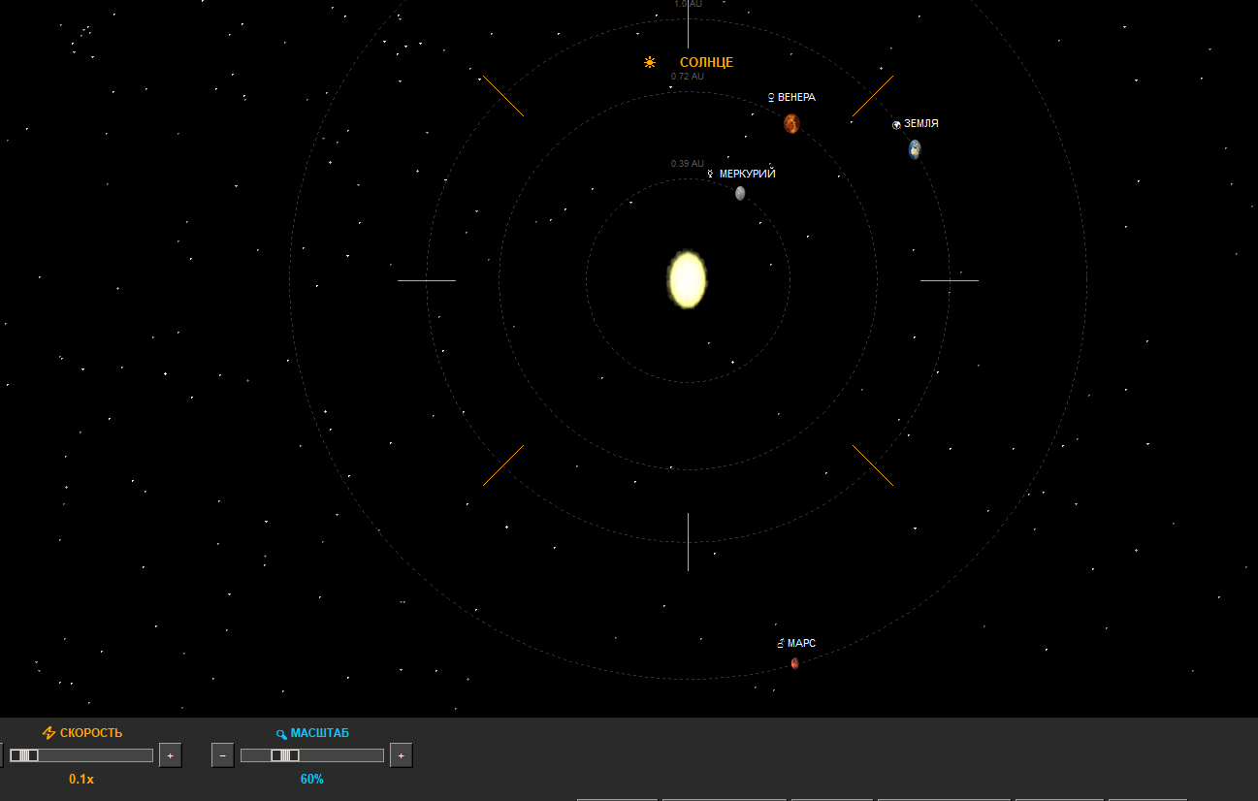
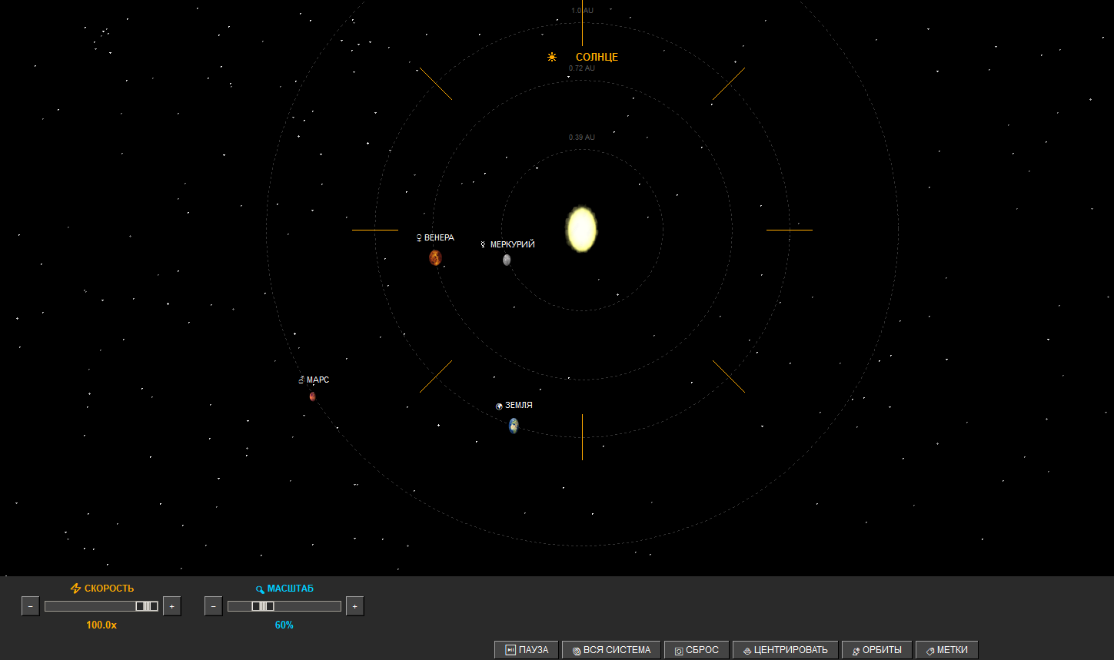]

4.3 Отображение текущего времени
Описание:
На информационной панели отображается текущее время симуляции в годах, рассчитанное на основе накопленного параметра time.

Зачем это нужно:
Даёт представление о масштабах времени в Солнечной системе и позволяет наблюдать, сколько "лет" прошло с начала симуляции.

Код:

python
def update_time_display(self):
"""Обновление отображения времени"""
years = self.time / 365 # Перевод в земные годы

Раздел 5. ДАННЫЕ О ПЛАНЕТАХ
5.1 Структура данных планет
Описание:
Все данные о планетах хранятся в списке словарей. Каждый словарь содержит название, расстояние от Солнца (в AU), относительный размер, период обращения, цвета, эмодзи и подробную информацию для отображения.

Зачем это нужно:
Централизованное хранение данных упрощает добавление новых планет и изменение существующих параметров. Все функции программы используют этот единый источник данных.

Код:

python
def create_planets_data(self):
"""Создание расширенных данных о планетах"""
return [
{
"name": "СОЛНЦЕ",
"dist": 0,
"size": 109,
"period": 0,
"color": "#ffdd00",
"color2": "#ffaa00",
"emoji": "☀️",
"info": "СОЛНЦЕ - ЗВЕЗДА\n▰▰▰▰▰▰▰▰▰▰▰▰▰▰▰▰▰▰▰▰\n"
"📏 РАЗМЕРЫ: Диаметр 1.4 млн км (109× Земли)\n"
"⚖️ МАССА: 1.99×10^30 кг (99.8% всей системы)\n"
"🌡️ ТЕМПЕРАТУРА: Ядро 15 млн°C, поверхность 5500°C\n"
"✨ ФАКТ: Каждую секунду сжигает 4 млн тонн водорода"
},
# ... остальные планеты
]

5.2 Поиск планет
Описание:
На панели информации есть поле поиска, позволяющее быстро найти планету по названию. При вводе текста программа проверяет, содержится ли поисковый запрос в названии какой-либо планеты.

Зачем это нужно:
Упрощает навигацию, особенно когда планет много или пользователь хочет быстро найти информацию о конкретной планете.

Код:

python
def search_planets(self, *args):
"""Поиск планет"""
search_term = self.search_var.get().upper()
if not search_term:
self.show_info(None)
return

for planet in self.planets:
if search_term in planet["name"]:
self.show_info(planet)
break

Раздел 6. РАБОТА С ИЗОБРАЖЕНИЯМИ
6.1 Загрузка изображений планет
Описание:
Программа пытается загрузить PNG-изображения планет из папки images/. Если файлы не найдены, создаются изображения по умолчанию с помощью PIL.

Зачем это нужно:
Обеспечивает гибкость — пользователь может использовать свои изображения или положиться на автоматически сгенерированные.

Код:

python
def load_images(self):
"""Загрузка изображений планет"""
image_paths = {
"СОЛНЦЕ": "sun.png",
"МЕРКУРИЙ": "mercury.png",
# ... остальные планеты
}

# Создаем папку, если её нет
if not os.path.exists('images'):
os.makedirs('images')
self.create_default_images()

# Загружаем изображения
for name, path in image_paths.items():
try:
if os.path.exists(path):
img = Image.open(path)
# Создаём изображения разных размеров
normal_size = int(25 * p["size"])
normal_img = img.resize((normal_size, normal_size))
self.images[name] = ImageTk.PhotoImage(normal_img)

hover_img = img.resize((200, 200))
self.hover_images[name] = ImageTk.PhotoImage(hover_img)
except Exception as e:
print(f"Не удалось загрузить {path}: {e}")
Скриншот:
[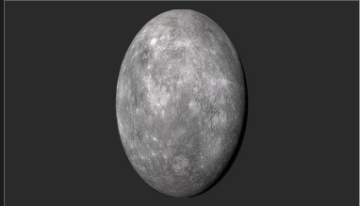]

6.2 Генерация изображений по умолчанию
Описание:
Если PNG-файлы не найдены, программа создаёт простые изображения планет с помощью библиотеки PIL: рисует окружности нужного цвета, добавляет кольца Сатурну и полосы Юпитеру.

Зачем это нужно:
Гарантирует, что программа будет работать даже при отсутствии графических файлов, и пользователь сразу увидит визуальное различие планет.

Код:

python
def create_default_images(self):
"""Создание изображений по умолчанию"""
for planet in self.planets:
img = Image.new('RGBA', (200, 200), (0, 0, 0, 0))
draw = ImageDraw.Draw(img)

# Рисуем планету
center = 100
radius = 80
draw.ellipse((center - radius, center - radius,
center + radius, center + radius),
fill=planet["color"], outline='white', width=2)

# Специальные детали
if planet["name"] == "САТУРН":
draw.ellipse((center - 120, center - 20,
center + 120, center + 20),
outline='#aaa', width=3)
elif planet["name"] == "ЮПИТЕР":
draw.arc((center - 70, center - 70,
center + 70, center + 70),
0, 180, fill='#8B4513', width=5)

ЗАКЛЮЧЕНИЕ
Проект "Симулятор Солнечной системы" представляет собой полноценное приложение с графическим интерфейсом, реализующее:

Орбитальную механику — расчёт и отображение движения 8 планет

Визуализацию — отрисовка небесных тел с эффектами (градиенты, кольца, мерцающие звёзды)

Интерактивный интерфейс — управление мышью, горячие клавиши, панели информации

Образовательный контент — подробные научные данные о каждой планете

Гибкую систему изображений — поддержка пользовательских и автоматически генерируемых текстур

Приложение написано на чистом Python с использованием только стандартных библиотек (tkinter, math, random) и Pillow для работы с изображениями, что обеспечивает его кроссплатформенность и лёгкость запуска.

